

数据库原理及安全课程设计

题 目： 电商仓库管理系统
专 业： 网络空间安全 班 级： 2201/2202
学 号： 3220812128 姓 名： 章百琪
分 工： 一、二、1.2.3.4 三、1.2 四、1.3.4.5五、1.2.3 六、1.2 七、
同组同学：
组 员：
学 号： 3221605218 姓 名： 谢忠荣
分 工： 一、二、1.2.4 三、1 四、1.2.4五、1.2.3 六、1.2 七、

2024年 9 月 14 日

目录
一、 系统定义 3
二、 需求分析 3
1. 系统综合需求 3
2. 业务流程图 5
3. 数据流图 7
4. 数据字典 8
三、 概念结构设计 12
1. 局部E-R模型 12
2. 全局E-R模型 16
四、 逻辑结构设计 17
1. 关系模式的设计 17
2. 视图的设计 20
3. 用户设计 26
4. 触发器设计 27
5. 存储过程和函数设计 28
6. 安全性分析 48
五、 数据库物理设计 49
1. 选择合适的存储引擎 49
2. 建立索引 49
3. 系统配置 49
六、 数据库实施 50
1. 创建数据库及数据对象 50
2. 数据备份和恢复方案 50
七、 总结 50
八、小组成员和分工 50

系统定义
仓库管理系统是一个集成了出库管理、入库管理、库存管理、商品管理、查询、盘库等功能模块的综合性信息系统。该系统通过、出入库单管理、库存预警设置、商品信息修改、以及商品和订单的查询等功能，确保仓库操作的高效有序，数据的准确性和可追溯性。整体系统提升了仓库运营的效率，为企业提供了可靠的仓储管理解决方案。

需求分析

系统综合需求
- 信息需求：关系模式和各个关系模式的作用
关系模式作用 | 关系模式
存储员工信息 | 员工(员工ID,姓名，电话，出生日期，状态，职位)
存储仓库货架信息 | 货架（货架号，货架行数，货架容量，当前容量）
存储商品信息 | 商品（商品ID，商品名，当前总数量，更新时间，最低数量，描述，状态，管理员ID）
记录入库单信息 | 入库单（入库单ID，管理员ID,订单状态，订单时间，描述，员工ID，处理时间）
记录出库单信息 | 出库单（出库单ID，用户ID，员工ID，管理员ID,订单时间，订单状态，描述，处理时间）
记录盘库信息 | 盘库信息（盘库ID，盘库时间，总入库单数，总出库单数，已处理入库数，已处理出库数，未处理入库数，未处理入库数，盘库备注）
存储登录信息 | 员工(登录ID，员工ID，登录密码)
存放入库单明细 | 入库单明细（明细ID，入库单ID，商品ID，数量，存放位置，保质期）
存放出库单明细 | 出库单明细（明细ID，出库单ID，商品ID，数量）

- 处理需求：功能模块和各个功能模块的作用
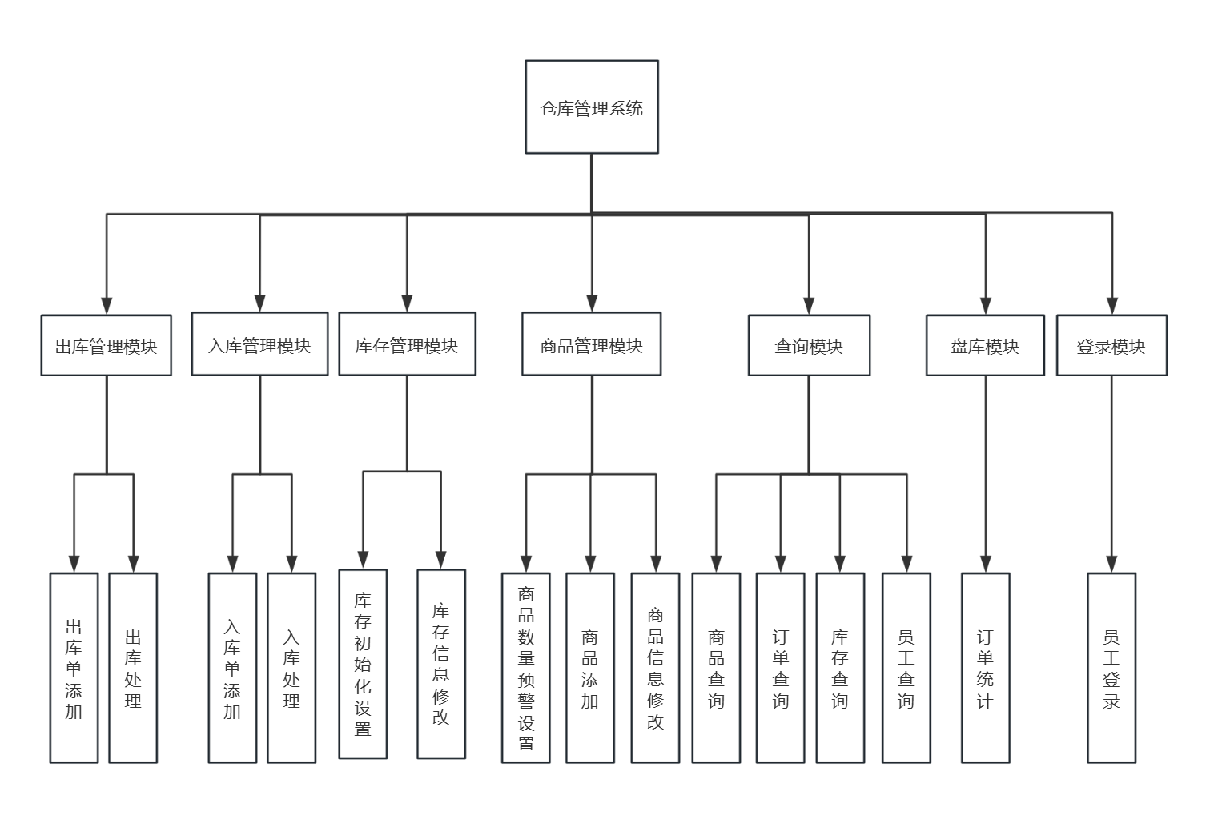

图2-1 功能模块图

结合功能模块图，说明各个模块功能
出库管理：处理出库订单，添加或修改出库订单
入库管理：处理入库订单，添加或修改入库订单
库存管理：初始化仓库货架的信息，修改存库信息
商品管理：商品的添加、修改、更新，设置商品数量的下限
查询：所有订单的查询，以及商品信息、员工信息和库存信息的查询
盘库：对各种订单数量的统计
登录管理：员工登录请求的处理

业务流程图
- 管理员业务流程图
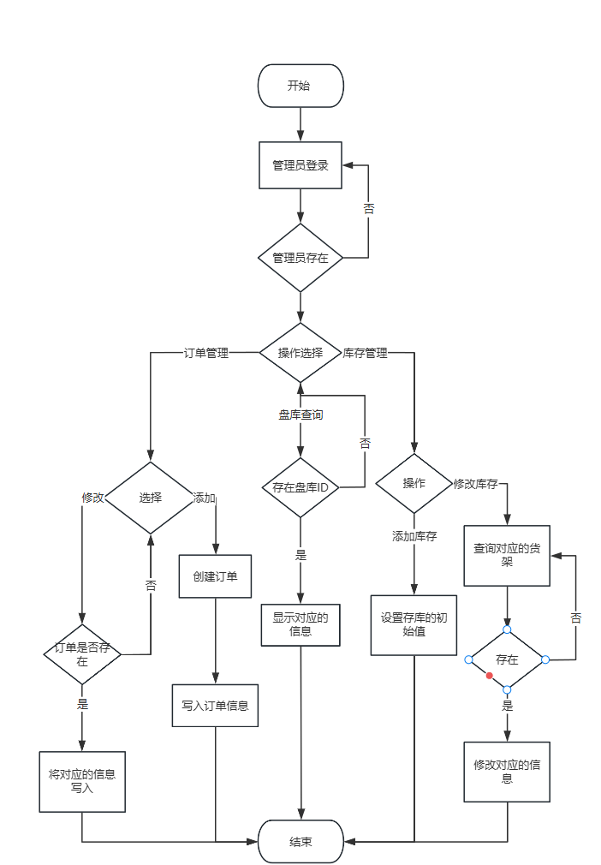

图2-2 管理员业务流程图

- 员工业务流程图
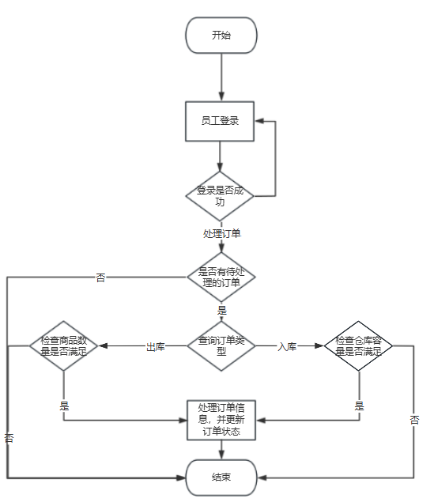

图2-3 员工业务流程图

数据流图
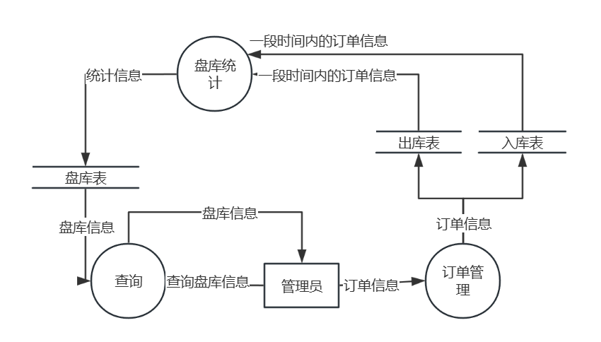
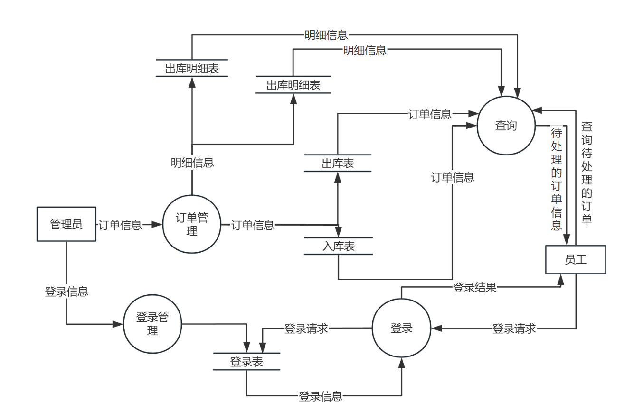
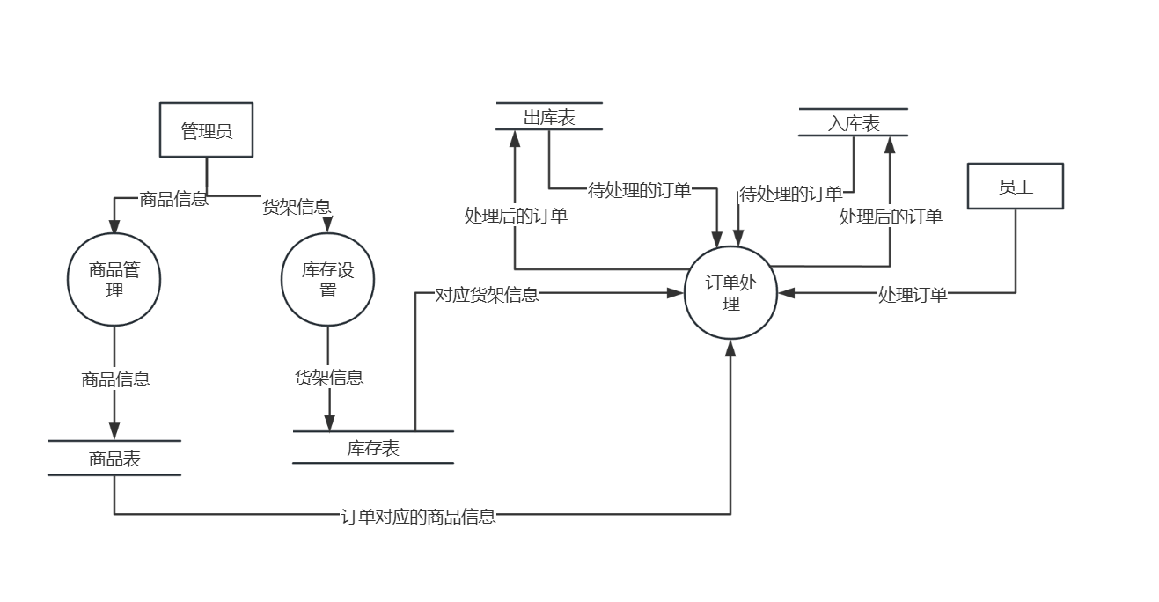

图2-4 数据流图

数据字典
- 数据项表

字段名 | 数据类型 | 长度 | 允许为空 | 默认值 | 注释
order_id | int | - | 否 | - | 订单ID
user_id | varchar | 11 | 否 | - | 用户ID
order_description | varchar | 100 | 是 | - | 描述
order_status | int | - | 否 | 0 | 处理状态
handle_time | datetime | - | 是 | - | 处理时间
hj_id | int | - | 否 | - | 货架ID
hj_row_num | double | - | 否 | - | 货架行数
hj_max_size | double | - | 否 | - | 货架最大容量
hj_current_size | double | - | 是 | - | 货架当前容量
yg_id | int | - | 否 | - | 员工ID
order_time | datetime | - | 否 | CURRENT_TIMESTAMP | 订单时间
handle_yg_id | int | - | 是 | - | 处理的员工ID
product_id | int | - | 否 | - | 商品ID
num | int | - | 否 | - | 商品数量
address | varchar | 100 | 是 | - | 存放位置
out_time | int | - | 否 | 180 | 保质期
yg_name | varchar | 100 | 否 | - | 员工名
yg_brithday | datetime | - | 否 | - | 员工出生日期
yg_status | int | - | 否 | - | 员工状态
yg_type | int | - | 否 | - | 员工职位
login_id | int | 11 | 否 | - | 登录ID
yg_passwd | varchar | 100 | 否 | - | 登录密码
transaction_id | int | - | 否 | - | 盘库ID
transaction_time | datetime | - | 否 | CURRENT_TIMESTAMP | 盘库时间
in_store_total_num | int | - | 否 | - | 总入库订单数
in_store_num | int | - | 否 | - | 已入库数
out_store_total_num | int | - | 否 | - | 总出库订单数
out_store_num | int | - | 否 | - | 已出库数
non_in_store_num | int | - | 是 | - | 未处理入库单数
non_out_store_num | int | - | 是 | - | 未处理出库单数
product_name | varchar | 100 | 否 | - | 商品名
product_num | int | - | 否 | 0 | 商品数量
product_updatetime | datetime | - | 是 | - | 商品更新时间
product_lownum | int | - | 否 | - | 商品最低数量
product_description | varchar | 100 | 否 | - | 商品描述
product_status | int | - | 否 | 1 | 商品状态
item_id | int | - | 否 | - | 明细ID

- 数据结构表

数据结构名 | 含义 | 组成
库存信息 | 存库信息模块的主体数据结构，定义了存库的有关信息 | 货架ID，货架名，货架的容量，货架大小
出入库订单 | 出入库管理模块的主体数据结构 | 订单ID，用户ID，表示订单的处理员工，订单更新时间，订单状态， 订单描述，处理的时间，商品信息。
商品 | 商品信息的主题数据结构，定义了商品的详细信息 | 商品ID，商品名，商品数量，商品描述
员工 | 员工管理模块的主体数据结构，定义了仓库管理中的员工信息 | 员工ID，员工名，员工出生日期，员工状态，员工职位

- 数据流表

数据流名 | 说明 | 数据流来源 | 组成 | 平均流量(天/次) | 高峰期流量（次）
统计信息 | 从盘库统计生成的统计数据 | 盘库统计 | 库存统计数据 | 30 | 1
商品信息 | 商品相关数据 | 商品表 | 商品名称、编码、价格等 | 2000 | 5000
货架信息 | 货架布局和容量数据 | 库存表 | 货架编号、容量、位置等 | 1000 | 3000
订单信息 | 客户订单数据 | 订单表 | 订单编号、商品、数量、客户信息等 | 5000 | 20000
明细信息 | 订单的详细信息 | 明细表 | 订单编号、商品明细、数量、价格等 | 10000 | 40000
处理后的订单信息 | 经过处理的订单数据 | 订单处理过程 | 订单状态、处理结果等 | 2000 | 4000
待处理的订单信息 | 等待处理的订单数据 | 查询过程 | 待处理订单编号等 | 3000 | 10000
登录信息 | 员工登录数据 | 登录表 | 员工ID，员工密码 | 200 | 500

- 数据存储表

数据存储名 | 说明 | 数据流来源 | 数据去向 | 组成 | 数据量 | 存取方式
出库订单表 | 数据库存放，记录要出库的详细信息 | 客户 | 员工 | 商品信息 | 100 | 按时间顺序存取
盘库信息表 | 数据库存放，记录商品盘库的详细信息 | 员工 | 管理员 | 入库盘库，出库盘库 | 100 | 随机存取
入库订单表 | 数据库存放，记录要入库的详细信息 | 管理员 | 员工 | 商品信息 | 100 | 按时间顺序存取
货架信息表 | 数据库存放，记录库存余量的详细信息 | 管理员 | 员工 | 库存信息 | 50 | 随机存取
员工信息表 | 数据库存放，记录员工的详细信息 | 员工 | 管理员 | 员工信息 | 200 | 随机存取
登录表 | 数据库存放，记录员工登录的详细信息 | 员工 | 管理员 | 员工登录信息 | 200 | 按时间顺序存取
入库订单细明表 | 数据库存放，记录要入库商品具体详细信息 | 管理员 | 员工 | 商品具体信息 | 500 | 按时间顺序存取
出库订单细明表 | 数据库存放，记录要出库商品具体详细信息 | 客户 | 员工 | 商品具体信息 | 500 | 按时间顺序存取

概念结构设计

局部E-R模型

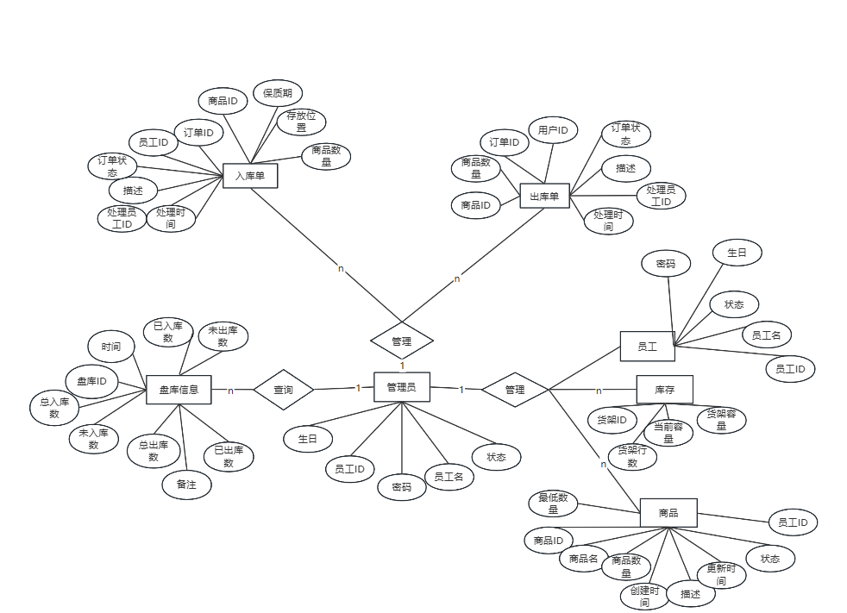

图3-1 管理员ER图

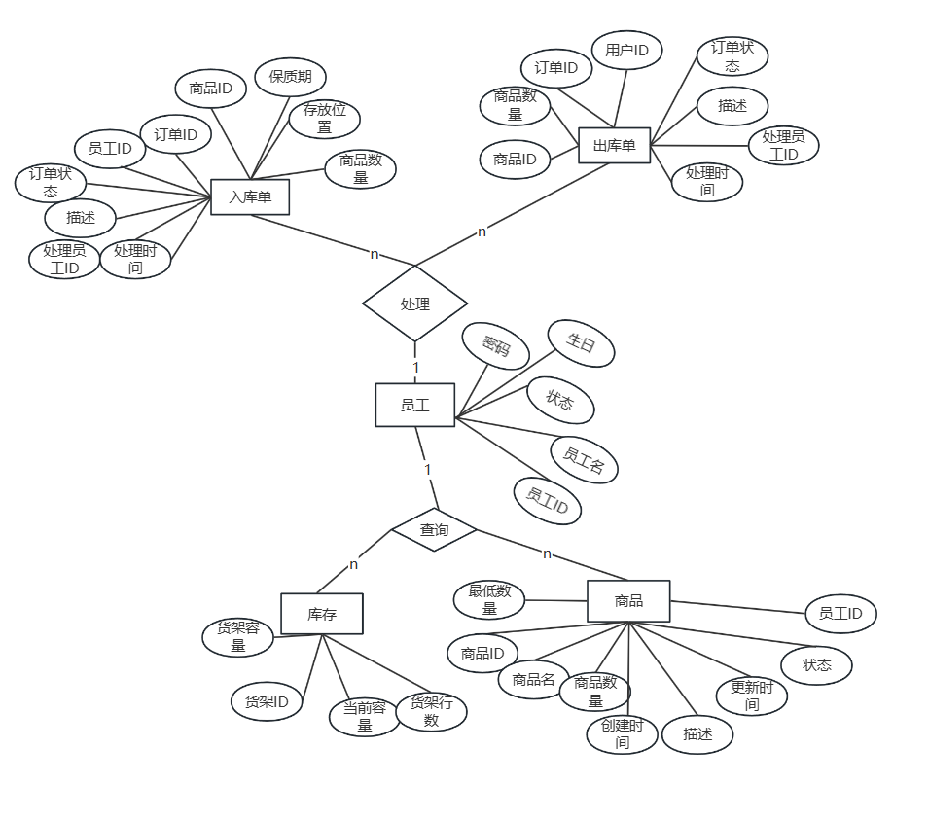

图3-2 员工ER图

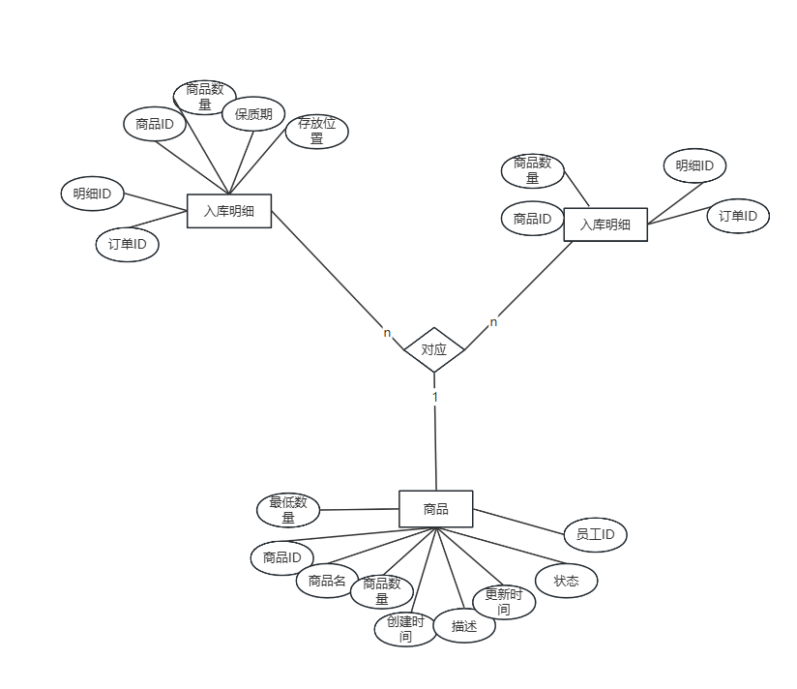

图3-3 商品ER图

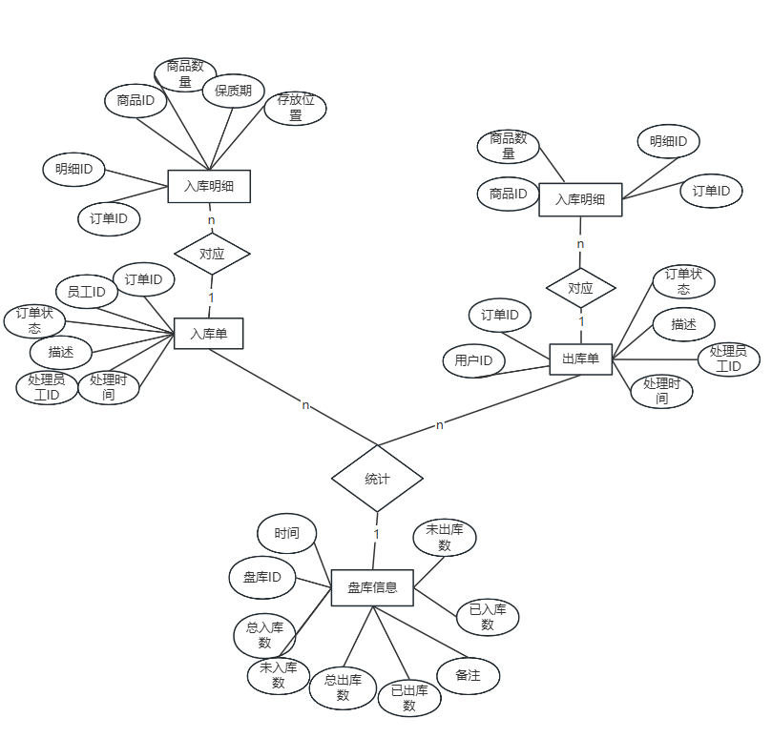

图3-4 盘库信息ER图

全局E-R模型

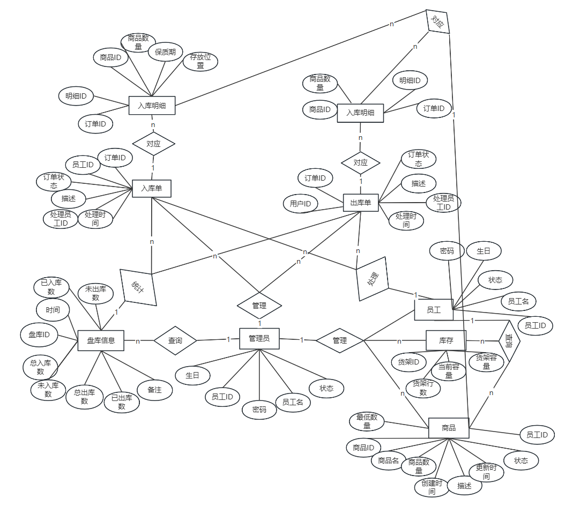

图3-5 全局ER图

逻辑结构设计

关系模式的设计
yg表用来存放员工信息

字段名 | 数据类型 | 长度 | 备注 | 其它
yg_id | int | - | 员工id | 主键
yg_name | varchar | 100 | 员工名
yg_brithday | datetime | - | 员工生日
yg_status | int | 1 | 员工状态 | 0离职1在职
yg_type | int | 1 | 员工职位 | 0管理员1普通员工

product表用来存放商品信息

字段名 | 数据类型 | 长度 | 备注 | 其它
product_id | int | - | 商品ID | 主键，自增
product_name | varchar | 100 | 商品名
product_num | int | - | 商品数量
product_updatetime | datetime | - | 商品更新时间
product_lownum | int | - | 商品最低数量
product_description | text | - | 商品描述
product_status | int | 1 | 商品状态 | 0不在1存在
yg_id | int | - | 员工ID | 管理员

transaction表用来保存盘库信息

字段名 | 数据类型 | 长度 | 备注 | 其它
transaction_id | int | - | 盘库ID | 主键，自增
transaction_time | datetime | - | 盘库时间 | 生成时间
in_store_num | int | - | 已入库数
out_store_num | int | - | 已出库数
in_store_total_num | int | - | 总入库订单数
out_store_total_num | int | - | 总出库订单数
non_in_store_num | int | - | 未处理入库单数
non_out_store_num | int | - | 未处理出库单数
transaction_notes | varchar | 100 | 盘库备注
order_id | int | - | 订单ID

login表用来存放登录信息

字段名 | 数据类型 | 长度 | 备注 | 其它
login_id | int | - | 登录ID | 主键
yg_passwd | varchar | - | 登录密码
yg_id | datetime | - | 员工ID | 做账号

in_store表用来存放入库单的信息

字段名 | 数据类型 | 长度 | 备注 | 其它
yg_id | int | - | 管理员ID
order_id | int | - | 订单ID | 1加时间，主键
order_status | tinyint | 1 | 订单状态 | 0未处理 1已处理
order_time | datetime | - | 订单时间
order_description | text | - | 订单描述
handle_yg_id | int | - | 处理的员工ID
handle_time | datetime | - | 处理时间

out_store表用来存放入库单的信息

字段名 | 数据类型 | 长度 | 备注 | 其它
order_id | int | - | 订单ID | 2加时间，主键
yg_id | int | - | 管理员ID | 非空
order_status | tinyint | 1 | 订单状态 | 0未出库 1已出库
order_time | datetime | - | 订单时间
handle_time | datetime | - | 处理时间
order_description | varchar | 100 | 订单备注
user_id | varchar | 11 | 用户ID
handle_yg_id | int | - | 处理的员工ID

in_items表用来存放入库单的信息

字段名 | 数据类型 | 长度 | 备注 | 其它
product_id | int | - | 商品ID
num | int | - | 数量
address | varchar | 100 | 存放位置
out_time | datetime | - | 保质期
items_id | int | - | 明细ID | 主键
order_id | int | - | 入库单ID | 外键

out_items表用来存放入库单的信息

字段名 | 数据类型 | 长度 | 备注 | 其它
product_id | int | - | 商品ID
num | int | - | 数量
items_id | int | - | 明细ID | 主键
order_id | int | - | 入库单ID | 外键

hj表用来记录货架的信息

字段名 | 数据类型 | 长度 | 备注 | 其它
hj_id | int | 10 | 货架编号 | 主键
hj_row_num | int | 1 | 货架行数 | 非空
hj_max_size | double | - | 货架最大容量
yg_id | int | - | 员工ID | 管理员
hj_current_size | double | - | 货架当前容量 | 非空

视图的设计
employee_management_view 视图来源于yg表，展示所有员工的基本信息和状态
筛选的SQL语句是，CREATE VIEW view_employee_info AS
SELECT
yg_id AS '员工ID',
yg_name AS '员工姓名',
yg_birthday AS '员工年龄',
CASE
WHEN yg_type = 0 THEN '管理员'
ELSE '普通员工'
END AS '员工职位',
CASE
WHEN yg_status = 1 THEN '在职'
ELSE '离职'
END AS '员工状态'
FROM yg;

emoployee_management_view表

字段名 | 数据类型 | 长度 | 备注
yg_id | int | 10 | 员工id
yg_name | varchar | 100 | 员工名
yg_birthday | datetime | - | 员工年龄
yg_type | int | 1 | 职位 (0: 管理员, 1: 普通员工)
yg_status | int | 1 | 状态 (0: 离职, 1: 在职)

shelf_management_view 视图来源于hj表，展示所有货架的基本信息
筛选的SQL语句是，CREATE VIEW view_shelf_info AS
SELECT
hj_id AS '货架编号',
hj_row_num AS '货架行数',
hj_max_size AS '最大容量',
hj_current_size AS '当前容量',
FROM hj;

shelf_management_view表

字段名 | 数据类型 | 长度 | 备注
hj_id | int | 10 | 货架编号
hj_row_num | int | 1 | 货架行数
hj_max_size | double | - | 货架最大容量
hj_current_size | double | - | 货架当前容量

product_management_view视图来源于product表，展示所有商品的基本信息
筛选的SQL语句是，
CREATE VIEW view_product_info_admin AS
SELECT
product_id AS '商品ID',
product_name AS '商品名称',
product_num AS '库存数量',
product_lownum AS '最低库存数量',
CASE
WHEN product_status = 1 THEN '存在'
ELSE '不在'
END AS '商品状态',
product_description AS '商品描述'
FROM product;

product_management_view 表

字段名 | 数据类型 | 长度 | 备注
product_id | int | - | 商品id
product_name | varchar | 100 | 商品名称
product_num | int | - | 商品数量
product_status | int | 1 | 商品状态（0不在，1存在）
product_lownum | int | 100 | 最低库存数量

login _view 视图来源于login表，展示所有登录记录信息
筛选的SQL语句是，
CREATE VIEW login_view AS
SELECT
l.login_id AS '登录ID',
l.yg_id AS '员工ID',
l.yg_passwd AS '登录密码'
FROM
login l;

login_view表

字段名 | 数据类型 | 长度 | 备注
login_id | int | - | 登录id
yg_id | int | - | 员工id
yg_passwd | varchar | - | 登录密码

in_store_view 视图来源于in_store，yg表，展示所有入库的基本信息
筛选的SQL语句是，
CREATE VIEW in_store_view AS
SELECT
i.order_id AS '入库单ID',
i.yg_id AS '管理员ID',
CASE i.order_status
WHEN 0 THEN '未处理'
WHEN 1 THEN '已处理'
END AS '订单状态',
i.order_time AS '订单时间',
i.handle_time AS '处理时间',
p.product_name AS '商品名称',
p.product_num AS '商品数量'
FROM
in_store i
JOIN
in_items it ON i.order_id = it.order_id
JOIN
product p ON it.product_id = p.product_id;

in_store_view表

字段名 | 数据类型 | 长度 | 备注
order_id | int | - | 入库单id
order_status | tinyint | 1 | 订单状态（0未处理，1已处理）
order_time | datetime | - | 订单时间
yg_id | int | - | 管理员id
handle_time | datetime | - | 处理时间
product_name | varchar | - | 商品名
product_num | int | - | 商品数量

out_store_view 视图来源于out_store，yg，user表，展示所有出库的基本信息
筛选的SQL语句是，
CREATE VIEW out_store_view AS
SELECT
o.order_id AS '出库单ID',
o.yg_id AS '管理员ID',
CASE o.order_status
WHEN 0 THEN '未出库'
WHEN 1 THEN '已出库'
END AS '订单状态',
o.order_time AS '订单时间',
o.handle_time AS '处理时间',
p.product_name AS '商品名称',
p.product_num AS '商品数量'
FROM
out_store o
JOIN
out_items oi ON o.order_id = oi.order_id
JOIN
product p ON oi.product_id = p.product_id;

out_store_view表

字段名 | 数据类型 | 长度 | 备注
order_id | int | - | 入库单id
order_status | tinyint | 1 | 订单状态
order_time | datetime | - | 订单时间
yg_id | int | - | 管理员id
handle_time | datetime | - | 处理时间
product_name | varchar | - | 商品名
product_num | int | - | 商品数量

transaction_management_view 视图来源于视图来源于out_store，transaction ，in_store表，展示所有盘库的基本信息
筛选的SQL语句是，
CREATE VIEW view_transaction_summary AS
SELECT
transaction_id AS '盘库ID',
transaction_time AS '盘库时间',
in_store_total_num AS '总入库订单数',
out_store_total_num AS '总出库订单数',
non_in_store_num AS '未处理入库单数',
non_out_store_num AS '未处理出库单数',
FROM transaction;

transaction_management_view 表

字段名 | 数据类型 | 长度 | 备注
transaction_id | int | - | 盘库id
transaction_time | datetime | - | 盘库时间
in_store_total_num | int | - | 已入库订单数
out_store_total_num | int | - | 已出库订单数
non_in_store_num | int | - | 未处理入库订单数
non_out_store_num | int | - | 未处理出库订单数

low_alert_view 视图来源于视图来源于product 表，展示所有仓库库存预警的情况
筛选的SQL语句是，CREATE VIEW low_alert_view AS
SELECT
h.hj_id AS '仓库ID',
p.product_id AS '商品ID',
p.product_name AS '商品名称',
p.product_num AS '商品数量',
p.product_lownum AS '最低库存数量',
h.hj_current_size AS '仓库当前容量'
FROM
product p
JOIN
in_items i ON p.product_id = i.product_id
JOIN
hj h ON i.address = h.hj_id
WHERE
p.product_num < p.product_lownum
AND p.product_status = 1;

low_alert_view表

字段名 | 数据类型 | 长度 | 备注
depot_id | int | - | 仓库id
product_id | int | - | 商品id
product_name | varchar | 100 | 商品名称
product_num | int | - | 商品数量
product_lownum | int | - | 商品设定的最低库存数量
depot_size | varchar | 100 | 仓库大小（比大小来判断是否能存）

in_item_view 视图来源于视图来源于in_item 表，展示入库明细的情况
筛选的SQL语句是，
CREATE VIEW in_item_view AS
SELECT
product_id AS '商品ID',
num AS '数量',
address AS '存放位置',
out_time AS '保质期',
item_id AS '明细ID',
order_id AS '入库单ID'
FROM
in_items;

in_item_view表

字段名 | 数据类型 | 长度 | 备注
product_id | int | - | 商品ID
num | int | - | 数量
address | varchar | 100 | 存放位置
out_time | datetime | - | 保质期
item_id | int | - | 明细ID
order_id | int | - | 入库单ID

out_item_view 视图来源于视图来源于in_item 表，展示出库明细的情况
筛选的SQL语句是，
CREATE VIEW out_item_view AS
SELECT
product_id AS '商品ID',
num AS '数量',
items_id AS '明细ID',
order_id AS '出库单ID'
FROM
out_items;

out_item_view 表

字段名 | 数据类型 | 长度 | 备注
product_id | int | - | 商品ID
num | int | - | 数量
items_id | int | - | 明细ID
order_id | int | - | 出库单ID

用户设计
系统分为俩种用户，普通员工、管理员。
普通员工能够查看和修改自己的基本个人信息，包括姓名、生日等，并且可以修改自己的登录密码。普通员工还可以查看与自己相关的待处理入库单和出库单，了解这些单据的状态和详细信息。此外，普通员工还可以查看仓库的剩余容量和低库存警报信息，帮助他们掌握当前库存状况。普通员工无法访问系统配置、进行数据管理操作或查看其他员工的个人信息。
管理员拥有系统的全面权限，包括对所有数据表和视图的管理、系统配置、员工信息管理及用户权限控制。管理员可以访问和修改系统中的所有数据，包括商品、入库单、出库单以及员工信息。他们能够创建、修改或删除入库单和出库单，管理商品信息，并设置仓库的初始信息和低库存警报。管理员还可以进行系统配置，如调整系统参数和更新系统设置。

触发器设计
- after_out_store_update用于出库单处理时，自动增加对应仓库的库存大小

DELIMITER $$

CREATE TRIGGER after_out_store_update
AFTER UPDATE ON out_store
FOR EACH ROW
BEGIN
IF NEW.order_status = 1 AND OLD.order_status = 0 THEN
CALL update_inventory_for_out_order(NEW.order_id);
END IF;
END $$

DELIMITER ;

- encrypt_password_before_update用sha加密密码

DELIMITER $$

CREATE TRIGGER encrypt_password_before_update
BEFORE UPDATE ON login
FOR EACH ROW
BEGIN
IF NEW.yg_passwd IS NOT NULL AND NEW.yg_passwd != OLD.yg_passwd THEN
SET NEW.yg_passwd = SHA2(NEW.yg_passwd, 256);
END IF;
END$$

DELIMITER ;

存储过程和函数设计
- 员工处理入库订单，用于员工处理待处理的入库订单
DELIMITER $$

CREATE PROCEDURE `handle_in_order`(
IN p_handle_yg_id INT, -- 员工ID
IN p_order_id INT, -- 订单ID
IN p_items_info JSON -- 商品ID和存放地址的JSON数组，例如：'[{"product_id": 1, "address": "1,1", "quantity": 10}, {"product_id": 2, "address": "2,3", "quantity": 5}]'
)
BEGIN
DECLARE order_prefix CHAR(1);
DECLARE i INT DEFAULT 0;
DECLARE items_count INT;
DECLARE v_product_id INT;
DECLARE v_address VARCHAR(100);
DECLARE v_quantity INT;
DECLARE v_shelf_id INT;
DECLARE v_shelf_space INT;
DECLARE current_status INT;

SET order_prefix = LEFT(p_order_id, 1);

IF order_prefix = '1' THEN
SELECT order_status
INTO current_status
FROM in_store
WHERE order_id = p_order_id;

IF current_status = 1 THEN
SELECT '入库订单已被处理，无需重复处理' AS result_message;
ELSE
UPDATE in_store
SET handle_yg_id = p_handle_yg_id,
order_status = 1,
handle_time = NOW()
WHERE order_id = p_order_id;

SET items_count = JSON_LENGTH(p_items_info);

WHILE i < items_count DO
SET v_product_id = JSON_UNQUOTE(JSON_EXTRACT(p_items_info, CONCAT('$[', i, '].product_id')));
SET v_address = JSON_UNQUOTE(JSON_EXTRACT(p_items_info, CONCAT('$[', i, '].address')));
SET v_quantity = JSON_UNQUOTE(JSON_EXTRACT(p_items_info, CONCAT('$[', i, '].quantity')));

SUBSTRING_INDEX 提取第一个数字）
SET v_shelf_id = SUBSTRING_INDEX(v_address, ',', 1);

SELECT hj_current_size INTO v_shelf_space
FROM hj
WHERE hj_id = v_shelf_id;

UPDATE hj
SET hj_current_size = v_shelf_space + v_quantity
WHERE hj_id = v_shelf_id;

UPDATE in_items
SET address = v_address
WHERE product_id = v_product_id AND order_id = p_order_id;

UPDATE product
SET product_num = product_num + v_quantity
WHERE product_id = v_product_id;

SET i = i + 1;
END WHILE;

SELECT CONCAT('入库订单 ', p_order_id, ' 已被处理') AS result_message;

INSERT INTO log_table (log_message)
VALUES (CONCAT('入库单 ', p_order_id, ' 已由员工 ', p_handle_yg_id, ' 处理'));

END IF;

ELSE
SELECT '无效的订单ID前缀' AS result_message;
END IF;

END $$

DELIMITER ;

- 员工查询可用的货架位置，让员工可以查询可摆放的位置
DELIMITER $$

CREATE PROCEDURE find_available_shelves (
IN p_order_id INT -- 订单ID
)
BEGIN
DECLARE total_product_qty INT DEFAULT 0;
DECLARE remaining_qty INT DEFAULT 0;
DECLARE shelf_id INT DEFAULT NULL;
DECLARE shelf_space INT DEFAULT 0;
DECLARE done INT DEFAULT 0;
DECLARE selected_shelf_id INT DEFAULT NULL;

DECLARE cur_shelves CURSOR FOR
SELECT hj_id, hj_current_size
FROM hj
WHERE hj_current_size > 0
ORDER BY hj_current_size DESC;

DECLARE CONTINUE HANDLER FOR NOT FOUND SET done = 1;

SELECT SUM(num) INTO total_product_qty
FROM in_items
WHERE order_id = p_order_id;

SET remaining_qty = total_product_qty;

OPEN cur_shelves;

read_loop: LOOP
FETCH cur_shelves INTO shelf_id, shelf_space;

IF done = 1 THEN
LEAVE read_loop;
END IF;

IF remaining_qty <= shelf_space THEN
UPDATE hj
SET hj_current_size = hj_current_size - remaining_qty
WHERE hj_id = shelf_id;

SET remaining_qty = 0;
SET selected_shelf_id = shelf_id;
LEAVE read_loop;
ELSE
UPDATE hj
SET hj_current_size = 0
WHERE hj_id = shelf_id;

SET remaining_qty = remaining_qty - shelf_space;
END IF;
END LOOP;

CLOSE cur_shelves;

IF remaining_qty = 0 THEN
SELECT selected_shelf_id AS available_shelf;
ELSE
SELECT '没有足够的空间放下这批货' AS message;
END IF;

END $$

DELIMITER ;

- 员工处理出库订单，让员工处理出库订单后更新订单状态
DELIMITER $$

CREATE PROCEDURE `handle_out_order`(
IN p_handle_yg_id INT, -- 处理员工ID
IN p_order_id INT -- 订单ID
)
BEGIN
DECLARE first_digit CHAR(1);
DECLARE current_status INT;

SET first_digit = LEFT(p_order_id, 1);

IF first_digit = '2' THEN
SELECT order_status
INTO current_status
FROM out_store
WHERE order_id = p_order_id;

IF current_status = 1 THEN
SELECT '出库订单已被处理，无需重复处理' AS result_message;
ELSE
UPDATE out_store
SET order_status = 1,
handle_yg_id = p_handle_yg_id,
handle_time = NOW()
WHERE order_id = p_order_id;

SELECT CONCAT('出库订单 ', p_order_id, ' 已被处理') AS result_message;

INSERT INTO log_table (log_message)
VALUES (CONCAT('出库单 ', p_order_id, ' 已由员工 ', p_handle_yg_id, ' 处理'));
END IF;

ELSE
SELECT '无效的订单号，无法处理' AS error_message;
END IF;

END $$

DELIMITER ;

- 员工获取出库商品位置 ，让员工共可以查到出库的商品（保质期较短的）
DELIMITER $$

CREATE PROCEDURE GetProductLocation(
IN p_product_id INT, -- 输入的商品ID
IN p_quantity INT -- 输入的要取出的商品数量
)
BEGIN
DECLARE remaining_quantity INT DEFAULT p_quantity;
DECLARE cur_address VARCHAR(255);
DECLARE cur_num INT;
DECLARE total_stock INT;
DECLARE min_stock INT;
DECLARE available_quantity INT;
DECLARE not_fetched INT DEFAULT 0;
DECLARE done INT DEFAULT 0;

DECLARE cur CURSOR FOR
SELECT address, num
FROM in_items
WHERE product_id = p_product_id
ORDER BY (out_time - NOW()), out_time ASC;

DECLARE CONTINUE HANDLER FOR NOT FOUND SET done = 1;

SELECT product_num, product_lownum
INTO total_stock, min_stock
FROM product
WHERE product_id = p_product_id;

SET available_quantity = total_stock - min_stock;

IF available_quantity >= p_quantity THEN
SET remaining_quantity = p_quantity;
ELSE
SET remaining_quantity = available_quantity;
SET not_fetched = p_quantity - remaining_quantity;
END IF;

CREATE TEMPORARY TABLE TempProductLocation (
location VARCHAR(255),
fetched_quantity INT
);

OPEN cur;

read_loop: LOOP
FETCH cur INTO cur_address, cur_num;

IF done = 1 OR remaining_quantity <= 0 THEN
LEAVE read_loop;
END IF;

IF cur_num >= remaining_quantity THEN
INSERT INTO TempProductLocation (location, fetched_quantity)
VALUES (cur_address, remaining_quantity);

SET remaining_quantity = 0;
ELSE
INSERT INTO TempProductLocation (location, fetched_quantity)
VALUES (cur_address, cur_num);

SET remaining_quantity = remaining_quantity - cur_num;
END IF;
END LOOP;

CLOSE cur;

SELECT location, fetched_quantity
FROM TempProductLocation;

IF not_fetched > 0 THEN
SELECT CONCAT('还有 ', not_fetched, ' 件商品未取到，库存不足') AS warning_message;
END IF;

DROP TEMPORARY TABLE TempProductLocation;

END $$

DELIMITER ;

- 出库自动更新商品和库存大小，当员工处理出库订单后，更新存库数和大小
CREATE PROCEDURE `ProcessOutboundOrder`(
IN p_order_id INT -- 订单ID
)
BEGIN
DECLARE v_product_id INT;
DECLARE v_quantity INT;
DECLARE v_address VARCHAR(255);
DECLARE v_shelf_id INT;
DECLARE done INT DEFAULT 0;
DECLARE cur_num INT;
DECLARE cur_out_time DATETIME;

DECLARE cur_order CURSOR FOR
SELECT product_id, num
FROM out_items
WHERE order_id = p_order_id;

DECLARE cur CURSOR FOR
SELECT address, num, out_time
FROM in_items
WHERE product_id = v_product_id
ORDER BY out_time ASC;

DECLARE CONTINUE HANDLER FOR NOT FOUND SET done = 1;

OPEN cur_order;

order_loop: LOOP
FETCH cur_order INTO v_product_id, v_quantity;

IF done THEN
LEAVE order_loop;
END IF;

UPDATE product
SET product_num = product_num - v_quantity
WHERE product_id = v_product_id;

SET done = 0;
OPEN cur;

address_loop: LOOP
FETCH cur INTO v_address, cur_num, cur_out_time;

IF done THEN
LEAVE address_loop;
END IF;

IF cur_num >= v_quantity THEN
UPDATE in_items
SET num = num - v_quantity
WHERE product_id = v_product_id
AND address = v_address;

SET v_shelf_id = CAST(SUBSTRING_INDEX(v_address, ',', 1) AS UNSIGNED);

UPDATE hj
SET hj_current_size = hj_current_size + v_quantity
WHERE hj_id = v_shelf_id;

SET v_quantity = 0;
LEAVE address_loop;
ELSE
UPDATE in_items
SET num = 0
WHERE product_id = v_product_id
AND address = v_address;

SET v_quantity = v_quantity - cur_num;

SET v_shelf_id = CAST(SUBSTRING_INDEX(v_address, ',', 1) AS UNSIGNED);

UPDATE hj
SET hj_current_size = hj_current_size + cur_num
WHERE hj_id = v_shelf_id;
END IF;
END LOOP;

CLOSE cur;
END LOOP;

CLOSE cur_order;

INSERT INTO log_table (log_message)
VALUES (CONCAT('出库订单 ', p_order_id, ' 已成功处理'));

END

- 统计出入订单的数量，用于每月统计做的订单数量
DELIMITER $$

CREATE PROCEDURE monthly_order_statistics()
BEGIN
DECLARE total_in_order_count INT;
DECLARE completed_in_order_count INT;
DECLARE total_out_order_count INT;
DECLARE completed_out_order_count INT;

SELECT COUNT(*) INTO total_in_order_count
FROM in_store
WHERE MONTH(order_time) = MONTH(CURDATE() - INTERVAL 1 MONTH)
AND YEAR(order_time) = YEAR(CURDATE() - INTERVAL 1 MONTH);

SELECT COUNT(*) INTO completed_in_order_count
FROM in_store
WHERE order_status = 1
AND MONTH(order_time) = MONTH(CURDATE() - INTERVAL 1 MONTH)
AND YEAR(order_time) = YEAR(CURDATE() - INTERVAL 1 MONTH);

SELECT COUNT(*) INTO total_out_order_count
FROM out_store
WHERE MONTH(order_time) = MONTH(CURDATE() - INTERVAL 1 MONTH)
AND YEAR(order_time) = YEAR(CURDATE() - INTERVAL 1 MONTH);

SELECT COUNT(*) INTO completed_out_order_count
FROM out_store
WHERE order_status = 1
AND MONTH(order_time) = MONTH(CURDATE() - INTERVAL 1 MONTH)
AND YEAR(order_time) = YEAR(CURDATE() - INTERVAL 1 MONTH);

INSERT INTO transaction (
in_store_total_num,
in_store_num,
out_store_total_num,
out_store_num
)
VALUES (
total_in_order_count,
completed_in_order_count,
total_out_order_count,
completed_out_order_count
);
END$$

DELIMITER ;

- 管理员管理货架信息，增改查货架的信息
DELIMITER $$

CREATE PROCEDURE manage_hj(
IN p_yg_id INT, -- 员工ID
IN p_action INT, -- 动作类型: 0-添加, 1-修改, 2-查询
IN p_hj_id INT, -- 货架ID (可选, 添加时忽略)
IN p_hj_row_num DOUBLE, -- 货架行号 (可选，查询时可以为空)
IN p_hj_max_size DOUBLE, -- 货架最大容量 (可选)
IN p_hj_current_size DOUBLE -- 货架当前容量 (可选)
)
BEGIN
IF NOT EXISTS (SELECT 1 FROM yg WHERE yg_id = p_yg_id) THEN
SIGNAL SQLSTATE '45000' SET MESSAGE_TEXT = '无效的员工ID';
END IF;

CASE p_action
WHEN 0 THEN
INSERT INTO hj (hj_row_num, hj_max_size, hj_current_size, yg_id)
VALUES (p_hj_row_num, p_hj_max_size, p_hj_max_size, p_yg_id);
SELECT LAST_INSERT_ID() AS '新增货架ID';

WHEN 1 THEN
IF p_hj_id IS NULL THEN
SIGNAL SQLSTATE '45000' SET MESSAGE_TEXT = '货架ID不能为空';
END IF;

UPDATE hj
SET hj_row_num = IFNULL(p_hj_row_num, hj_row_num),
hj_max_size = IFNULL(p_hj_max_size, hj_max_size),
hj_current_size = IFNULL(p_hj_current_size, hj_current_size)
WHERE hj_id = p_hj_id AND yg_id = p_yg_id;

SELECT * FROM hj WHERE hj_id = p_hj_id;

WHEN 2 THEN
SELECT *
FROM hj
WHERE (p_hj_id IS NULL OR hj_id = p_hj_id);

ELSE
SIGNAL SQLSTATE '45000' SET MESSAGE_TEXT = '无效的操作类型，必须是0（添加）、1（修改）或2（查询）';
END CASE;
END $$

DELIMITER ;

- 管理员管理订单，增改查出入库订单的信息
CREATE PROCEDURE `ManageOrder`(
IN p_action_type INT, -- 操作类型: 0 = 添加, 1 = 修改, 2 = 查询
IN p_order_type INT, -- 订单类型: 1 = 入库, 2 = 出库
IN p_order_id CHAR(12), -- 订单ID（仅在修改和查询时需要）
IN p_yg_id INT, -- 管理员ID
IN p_user_id VARCHAR(11), -- 用户ID（仅在出库单时需要）
IN p_order_description TEXT, -- 订单描述（可选）
IN p_order_time DATETIME -- 订单时间（可选）
)
BEGIN
IF p_action_type = 0 THEN
IF p_order_type = 1 THEN
INSERT INTO in_store (order_id, yg_id, order_description, order_time)
VALUES (CONCAT('1', DATE_FORMAT(NOW(), '%m%d%H%i')), p_yg_id, p_order_description, IFNULL(p_order_time, NOW()));

ELSEIF p_order_type = 2 THEN
INSERT INTO out_store (order_id, yg_id, user_id, order_description, order_time)
VALUES (CONCAT('2', DATE_FORMAT(NOW(), '%m%d%H%i')), p_yg_id, p_user_id, p_order_description, IFNULL(p_order_time, NOW()));
END IF;

ELSEIF p_action_type = 1 THEN
IF p_order_type = 1 THEN
UPDATE in_store
SET yg_id = p_yg_id,
order_description = p_order_description,
order_time = IFNULL(p_order_time, NOW())
WHERE order_id = p_order_id;

ELSEIF p_order_type = 2 THEN
UPDATE out_store
SET yg_id = p_yg_id,
user_id = p_user_id,
order_description = p_order_description,
order_time = IFNULL(p_order_time, NOW())
WHERE order_id = p_order_id;
END IF;

ELSEIF p_action_type = 2 THEN
IF p_order_type = 1 THEN
SELECT * FROM in_store WHERE order_id = p_order_id;

ELSEIF p_order_type = 2 THEN
SELECT * FROM out_store WHERE order_id = p_order_id;
END IF;
END IF;
END;

- 管理员管理商品
DELIMITER $$

CREATE PROCEDURE `ManageProduct`(
IN p_action_type INT, -- 操作类型: 0 = 添加, 1 = 修改, 2 = 删除, 3 = 查询
IN p_product_id INT, -- 商品ID（用于修改、删除、查询）
IN p_product_name VARCHAR(100),-- 商品名（用于添加、修改）
IN p_product_num INT, -- 商品数量（可选，默认0）
IN p_product_lownum INT, -- 商品最低数量（必填）
IN p_product_description TEXT, -- 商品描述（可选）
IN p_product_status INT, -- 商品状态（可选，默认1）
IN p_yg_id INT -- 管理员ID（必填）
)
BEGIN
IF p_action_type = 0 THEN
INSERT INTO product (
product_name, product_num, product_lownum, product_description, product_status, yg_id, product_updatetime
)
VALUES (
p_product_name,
IFNULL(p_product_num, 0),
p_product_lownum,
IFNULL(p_product_description, ''),
IFNULL(p_product_status, 1),
p_yg_id,
NOW()
);

SELECT * FROM product
WHERE product_name = p_product_name
AND product_lownum = p_product_lownum
AND yg_id = p_yg_id
ORDER BY product_id DESC
LIMIT 1;

ELSEIF p_action_type = 1 THEN
UPDATE product
SET product_name = p_product_name,
product_num = IFNULL(p_product_num, product_num),
product_lownum = p_product_lownum,
product_description = IFNULL(p_product_description, product_description),
product_status = IFNULL(p_product_status, product_status),
yg_id = p_yg_id,
product_updatetime = NOW()
WHERE product_id = p_product_id;

SELECT * FROM product
WHERE product_id = p_product_id;

ELSEIF p_action_type = 2 THEN
DELETE FROM product
WHERE product_id = p_product_id;

ELSEIF p_action_type = 3 THEN
SELECT * FROM product
WHERE product_id = p_product_id;
END IF;
END$$

DELIMITER ;

- 管理员管理入库明细，添加对应入库订单的明细
DELIMITER $$

CREATE PROCEDURE ManageInItems(
IN p_action_type INT, -- 操作类型: 0 = 添加, 1 = 修改, 2 = 追加, 3 = 查询
IN p_order_id INT, -- 订单ID
IN p_items JSON -- 商品明细，以JSON格式输入（仅在添加、修改、追加时需要）
)
BEGIN
IF p_action_type = 0 THEN
INSERT INTO in_items (order_id, product_id, num, out_time)
SELECT p_order_id,
JSON_UNQUOTE(JSON_EXTRACT(item.value, '$.product_id')) AS product_id,
JSON_UNQUOTE(JSON_EXTRACT(item.value, '$.num')) AS num,
JSON_UNQUOTE(JSON_EXTRACT(item.value, '$.out_time')) AS out_time
FROM JSON_TABLE(p_items, '$[*]' COLUMNS (value JSON PATH '$')) AS item;

ELSEIF p_action_type = 1 THEN
DELETE FROM in_items WHERE order_id = p_order_id;

INSERT INTO in_items (order_id, product_id, num, out_time)
SELECT p_order_id,
JSON_UNQUOTE(JSON_EXTRACT(item.value, '$.product_id')) AS product_id,
JSON_UNQUOTE(JSON_EXTRACT(item.value, '$.num')) AS num,
JSON_UNQUOTE(JSON_EXTRACT(item.value, '$.out_time')) AS out_time
FROM JSON_TABLE(p_items, '$[*]' COLUMNS (value JSON PATH '$')) AS item;

ELSEIF p_action_type = 2 THEN
INSERT INTO in_items (order_id, product_id, num, out_time)
SELECT p_order_id,
JSON_UNQUOTE(JSON_EXTRACT(item.value, '$.product_id')) AS product_id,
JSON_UNQUOTE(JSON_EXTRACT(item.value, '$.num')) AS num,
JSON_UNQUOTE(JSON_EXTRACT(item.value, '$.out_time')) AS out_time
FROM JSON_TABLE(p_items, '$[*]' COLUMNS (value JSON PATH '$')) AS item
ON DUPLICATE KEY UPDATE
num = num + VALUES(num),
out_time = VALUES(out_time);

ELSEIF p_action_type = 3 THEN
SELECT * FROM in_items WHERE order_id = p_order_id;
END IF;
END$$

DELIMITER ;

- 管理出库明细，添加对应出库订单的明细
DELIMITER $$

CREATE PROCEDURE `ManageOutItems`(
IN p_action_type INT, -- 操作类型: 0 = 添加, 1 = 修改, 2 = 查询, 3 = 追加
IN p_order_id INT, -- 订单ID
IN p_items JSON -- 商品明细，以JSON格式输入（仅在添加、修改和追加时需要）
)
BEGIN
DECLARE v_product_id INT; -- 商品ID
DECLARE v_num INT; -- 商品数量
DECLARE done INT DEFAULT 0; -- 游标完成标志

DECLARE item_cursor CURSOR FOR
SELECT JSON_UNQUOTE(JSON_EXTRACT(item.value, '$.product_id')) AS product_id,
JSON_UNQUOTE(JSON_EXTRACT(item.value, '$.num')) AS num
FROM JSON_TABLE(p_items, '$[*]' COLUMNS (value JSON PATH '$')) AS item;

DECLARE CONTINUE HANDLER FOR NOT FOUND SET done = 1;
IF p_action_type = 0 THEN
INSERT INTO out_items (order_id, product_id, num)
SELECT p_order_id,
JSON_UNQUOTE(JSON_EXTRACT(item.value, '$.product_id')) AS product_id,
JSON_UNQUOTE(JSON_EXTRACT(item.value, '$.num')) AS num
FROM JSON_TABLE(p_items, '$[*]' COLUMNS (value JSON PATH '$')) AS item;

ELSEIF p_action_type = 1 THEN
DELETE FROM out_items WHERE order_id = p_order_id;

INSERT INTO out_items (order_id, product_id, num)
SELECT p_order_id,
JSON_UNQUOTE(JSON_EXTRACT(item.value, '$.product_id')) AS product_id,
JSON_UNQUOTE(JSON_EXTRACT(item.value, '$.num')) AS num
FROM JSON_TABLE(p_items, '$[*]' COLUMNS (value JSON PATH '$')) AS item;

ELSEIF p_action_type = 2 THEN
SELECT * FROM out_items WHERE order_id = p_order_id;

ELSEIF p_action_type = 3 THEN
OPEN item_cursor;

item_loop: LOOP
FETCH item_cursor INTO v_product_id, v_num;
IF done = 1 THEN
LEAVE item_loop;
END IF;

IF EXISTS (SELECT 1 FROM out_items WHERE order_id = p_order_id AND product_id = v_product_id) THEN
UPDATE out_items
SET num = num + v_num
WHERE order_id = p_order_id AND product_id = v_product_id;
ELSE
INSERT INTO out_items (order_id, product_id, num)
VALUES (p_order_id, v_product_id, v_num);
END IF;
END LOOP;

CLOSE item_cursor;
END IF;
END$$

DELIMITER ;

- 管理员管理员工信息，增删改查员工的信息
DELIMITER $$

CREATE PROCEDURE ManageYg(
IN p_action_type INT, -- 操作类型: 0 = 添加, 1 = 修改, 3 = 查询
IN p_yg_id INT, -- 员工ID（用于修改、删除、查询）
IN p_yg_name VARCHAR(100), -- 员工名（用于添加、修改）
IN p_yg_brithday DATETIME, -- 员工生日（用于添加、修改）
IN p_yg_status INT, -- 员工状态: 0 = 离职, 1 = 在职（用于添加、修改）
IN p_yg_type INT -- 员工职位: 0 = 管理员, 1 = 普通员工（用于添加、修改）
)
BEGIN
IF p_action_type = 0 THEN
INSERT INTO yg (
yg_name, yg_brithday, yg_status, yg_type
)
VALUES (
p_yg_name,
p_yg_brithday,
p_yg_status,
p_yg_type
);
ELSEIF p_action_type = 1 THEN
UPDATE yg
SET yg_name = p_yg_name,
yg_brithday = p_yg_brithday,
yg_status = p_yg_status,
yg_type = p_yg_type
WHERE yg_id = p_yg_id;

ELSEIF p_action_type = 2 THEN
DELETE FROM yg
WHERE yg_id = p_yg_id;

ELSEIF p_action_type = 3 THEN
SELECT * FROM yg
WHERE yg_id = p_yg_id;
END IF;
END$$

DELIMITER ;
- 用户修改密码，用于员工修改自己的密码
DELIMITER $$

CREATE PROCEDURE UpdateLoginPassword(
IN p_yg_id INT, -- 员工ID
IN p_old_password VARCHAR(255), -- 旧密码
IN p_new_password VARCHAR(255) -- 新密码
)
BEGIN
DECLARE v_existing_password VARCHAR(255);
DECLARE v_password_matched BOOLEAN DEFAULT FALSE;
SELECT yg_passwd INTO v_existing_password
FROM login
WHERE yg_id = p_yg_id;

IF v_existing_password = p_old_password THEN
SET v_password_matched = TRUE;
ELSE
SET v_password_matched = FALSE;
END IF;

IF v_password_matched THEN
UPDATE login
SET yg_passwd = p_new_password
WHERE yg_id = p_yg_id;

SELECT '修改成功' AS message;
ELSE
SELECT '密码不对' AS message;
END IF;
END$$

DELIMITER ;

- 检查库存情况，检查当前库存数量的情况
CREATE PROCEDURE `CheckProductStock`()
BEGIN
DECLARE done INT DEFAULT FALSE;
DECLARE v_product_id INT;
DECLARE v_product_num INT;
DECLARE v_product_lownum INT;

DECLARE product_cursor CURSOR FOR SELECT product_id, product_num, product_lownum FROM product;
DECLARE CONTINUE HANDLER FOR NOT FOUND SET done = TRUE;

OPEN product_cursor;
read_loop: LOOP
FETCH product_cursor INTO v_product_id, v_product_num, v_product_lownum;
IF done THEN
LEAVE read_loop;
END IF;

IF v_product_num <= v_product_lownum THEN
SIGNAL SQLSTATE '45000'
SET MESSAGE_TEXT = 'Warning: Stock has reached or fallen below the minimum limit.';
END IF;
END LOOP;
CLOSE product_cursor;
END

- 更新当前容量为最大容量，第一次插入时更新当前容量为最大容量
CREATE PROCEDURE `process_hj_updates`()
BEGIN
UPDATE hj
SET hj_current_size = hj_max_size
WHERE hj_current_size IS NULL;
END

- 更新盘库信息的未处理订单，补全未处理订单信息数
CREATE PROCEDURE `update_transaction_counts`()
BEGIN
UPDATE transaction
SET non_in_store_num = in_store_total_num - in_store_num
WHERE in_store_total_num > in_store_num;

UPDATE transaction
SET non_out_store_num = out_store_total_num - out_store_num
WHERE out_store_total_num > out_store_num;
END

安全性分析
- 用户角色和权限管理：

普通用户：拥有查询功能，能够修改个人信息和密码。普通用户只能访问特定视图，以限制他们对系统的操作范围。

管理员：拥有更广泛的权限，包括修改员工信息、查询员工数据、查看库存信息等。管理员可以访问大多数视图，获取系统的大部分信息。

- 视图访问控制：

普通用户视图：设计了仅供普通用户查看的视图，确保他们只能看到其有权限访问的信息。

管理员视图：设计了管理员专用的视图，管理员可以访问大部分视图，以便进行全面的数据管理 和分析。

- 触发器设计：

数据操作触发器：设计了多个触发器，用于对重要表格进行数据操作。这些触发器在数据插入、更新或删除时自动生成必要的数据，保证数据的一致性和完整性。

- 数据库备份和恢复：

自动备份：每天对数据库进行自动备份，以确保数据在发生意外时可以迅速恢复。备份数据加密存储，防止数据丢失对系统造成重大损失。

数据库物理设计

选择合适的存储引擎
本系统使用InnoDB 存储引擎，InnoDB 存储引擎支持事务处理，提供行级锁定，能够高效处理大规模数据，具有出色的并发性和可靠性。它适用于处理大量并发操作，同时通过行锁避免数据冲突和减少死锁风险。此外，InnoDB 支持外键约束，具备崩溃恢复和备份功能，能够确保数据安全和完整性，同时提升系统的读写性能。

建立索引
1. 在 yg 表中创建唯一性索引 yg_id、普通索引 yg_name 和 yg_status，以确保员工ID的唯一性并提高基于员工姓名和状态的查询速度。
2. 在 product 表中创建唯一性索引 product_id 和普通索引 yg_id、product_name、product_status，以确保商品ID的唯一性并提高基于管理员ID、商品名称和状态的查询速度。
3. 在 transaction 表中创建唯一性索引 transaction_id 和普通索引 transaction_time，以确保流水ID的唯一性并提高基于交易时间的查询速度。
4. 在 login 表中创建唯一性索引 login_id 和普通索引 yg_id，以确保登录ID的唯一性并提高基于员工ID的查询速度。
5. 在 in_items 表中创建唯一性索引 item_id 和普通索引 product_id、order_id，以确保明细ID的唯一性并提高基于商品ID和入库单ID的查询速度。
6. 在 in_store 表中创建唯一性索引 order_id 和普通索引 yg_id、order_time、handle_yg_id，以确保入库单ID的唯一性并提高基于员工ID、订单时间和处理员工ID的查询速度。
7. 在 out_items 表中创建唯一性索引 item_id 和普通索引 product_id、order_id，以确保明细ID的唯一性并提高基于商品ID和出库单ID的查询速度。
8. 在 out_store 表中创建唯一性索引 order_id 和普通索引 user_id、yg_id、handle_yg_id，以确保出库单ID的唯一性并提高基于用户ID、管理员ID和处理员工ID的查询速度。
9. 在 hj 表中创建唯一性索引 hj_id 和普通索引 yg_id，以确保货架ID的唯一性并提高基于员工ID的查询速度。

系统配置
电脑配置：内存为16GB，硬盘512GB，处理器为 12th Gen Intel(R) Core(TM) i7-12650H 2.30 GHz
操作系统：Windows 11。
数据库版本：MySQL 8.0。

数据库实施

创建数据库及数据对象
数据库SQL脚本文件和导入的Excel数据文件

数据备份和恢复方案
每天23:30，系统会自动进行增量备份，每周进行一次全量备份。备份计划通过Navicat设置或者使用mysqldump命令进行备份，并可在必要时进行还原。如果出现问题，可以进入管理员页面，使用source命令进行数据恢复。

总结
在本次专周设计中，我们设计了仓库管理系统，主要目标是提高仓库管理的效率和安全性。设计过程中，首先进行了详细的需求分析、概念结构设计、逻辑结构设计，明确了系统的功能模块。通过触发器和存储过程的设计，完成了系统大部分的核心功能，实现了对仓库、商品、员工、订单等数据的增删改查操作。在数据库的物理设计阶段，我们选择了InnoDB存储引擎，以支持事务处理，确保数据一致性。同时，通过设计索引保证数据的唯一性，提升了查询效率。我们还针对系统的不同部分进行了视图和权限的划分，保障了数据访问的安全性，特别是对普通用户和管理员的权限做了严格区分。在实验过程中，我们使用SQL语言完成了数据库的创建与测试工作，编写了触发器以确保数据更新时视图和表格的同步。此外，通过测试与调试，我们不断优化触发器和存储过程的设计，提升系统的性能表现。系统还使用了SHA()加密对用户密码进行保护，进一步提高了系统的安全性。最终，我们实现了数据库的自动备份功能，确保数据在发生意外时能够快速恢复，减少系统数据丢失的风险。通过此次实验设计，我们深入了解了仓库管理系统的数据库设计与实现流程，熟练掌握了SQL语言和Navicat工具的使用，并进一步优化了系统的安全性和高效性。

八、小组成员和分工
学号 | 姓名 | 任务分工 | 自我评分 | 占比 | 备注
3220812128 | 章百琪 | 一、二、1.2.3.4 三、1.2 四、1.3.4.5五、1.2.3 六、1.2 七、 | 8 | 50%
3221605218 | 谢忠荣 | 一、二、1.2.4 三、1 四、1.2.4五、1.2.3 六、1.2 七、 | 8 | 50%

